### **D:\Мои ДОКУМЕНТЫ\мои\Рамки\рамки 1\0055BORC.WMF**

### **Как избавиться**

**от плохого настроения.**

***Помни, что ты хозяин своего настроения, всё в твоих руках.***

* ***Задумайся, из-за чего испортилось твоё настроение, постарайся не допускать таких ситуаций.***
* ***Поделись своими проблемами с теми, кому доверяешь.***
* ***Помни, что в любой неприятности есть положительная сторона, главное сделать правильный вывод.***
* ***Вспомнить о чём-нибудь хорошем.***
  + - ***Смой дурные чувства водой*.**
* ***Сделай физические упражнения, дыхательную гимнастику – это хорошее средство для улучшения состояния.***

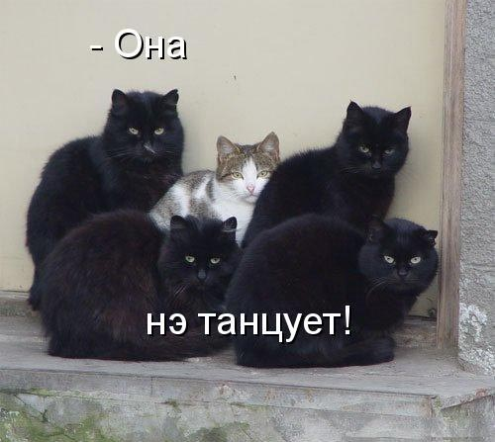

D:\Мои ДОКУМЕНТЫ\мои\Рамки\рамки 1\0046BORC.WMF

***Все мы когда-то были детьми, а потому, наверное, каждый человек знаком не понаслышке с проблемой травли, гонений, насмешек или просто игнорирования детьми друг друга. В любом классе, в любой детской или подростковой группе встречаются ребята, которых не принимают, отвергают сверстники.***

Для предотвращения травли в классе необходимо начинать воспитательную работу с детьми чуть ли не с первого дня их пребывания в школе. В первую очередь необходимо **учить детей взаимодействовать друг с другом на переменах.** Наибольшие сложности, связанные с детской агрессией, возникают, если в классе оказывается несколько склонных к агрессивному поведению детей. Такие дети не умеют играть вместе.

Любая совместная игра превращается в

клубок сцепившихся тел.

Задача взрослых —

***учить детей***

***совместным играм*.**